平成22年4月吉日
北海道グリーン購入ネットワーク会員の皆様

北海道グリーン購入ネットワーク
会長 小 林 三 樹

北海道グリーン購入ネットワーク2010年度通常総会（会員マッチング会）のご案内

日頃は北海道グリーン購入ネットワークの活動にご理解・ご協力を賜り、厚くお礼申し上げます。
このたび、2010年度の通常総会を下記のとおり開催する運びとなりましたので、多くの皆様にご出席いただきたく下記のとおりご案内申し上げす。
また、せっかくの機会ですので当日ご出席の会員の皆様で名刺と共に配布資料（パンフレット等）がございましたら、ご持参ください。記念講演終了後、交流会開始までの間会員マッチングタイムを予定しています。
なお、準備の都合上4月30日までに(裏面)出欠連絡票をＦＡＸ又は郵送、Ｅメール（出欠連絡票同内容）で事務局宛に出欠のご返答いただきますようよろしくお願い申し上げます。

記
◇日 時 ２０１０年５月１０日(月) １５：００～１８：００
◇会 場 EVENT SPACE EDiT
（札幌市中央区南2条西6丁目 南2西6ビルB1F）
◇内 容
○議 事
第１号議案 2009年度事業報告について
第２号議案 2009年度決算について
第３号議案 役員の改選について
第４号議案 2010年度事業計画（案）について
第５号議案 2010年度予算（案）について
○記念講演（16時開演予定）
「坂本龍一と森林そしてモア･トゥリーズ」（仮題）
講師：一般社団法人モア･トゥリーズ
事務局長 水谷 伸吉 氏

○会員マッチングタイム（17時頃から）
名刺と共にパンフを交換しよう！
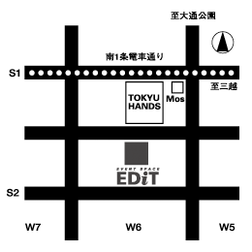
◇交流会
時 間 18：00～ 20：00（予定）
会 場 総会会場と同じ
協 力 北海道ライフデパートメント
参加費 3,000円
（総会受付にて賜ります）

総会会場

